Nama : Alam Syah Putra Aulia
NIM : 224308003
Kelas : TKA-6A

Analisis
Pada praktikum ini, pembuatan sistem pengendalian kecepatan motor DC dilakukan menggunakan PID. Software yang digunakan adalah MATLAB. Praktikum ini diawali dengan mengidentifikasi spesifikasi motor DC yang akan digunakan, dengan rincian spesifikasi sebagai berikut.

- Tegangan : 24V
- Kecepatan tanpa beban : r/min
- Tahanan armatur R : 0.42 Ohm
- Induktansi armatur L : 0.0003 Henry
- Momen inersia rotor J : 0.0005 kg.m^2
- Koefisien redaman viskosa B : 0.0032 Nm.s/rad
- Konstanta torsi Kt : 0.0657 Nm/A
- Konstanta ggl balik Ke : 0.0657 V.s/rad

Selanjutnya, model motor dibuat dengan mengintegrasikan persamaan-persamaan kelistrikan dan mekanik seperti berikut ini:

- Persamaan kelistrikan (hukum Kirchoff):
V(s) = LsI(s) + RI(s) + Keω(s)
- Persamaan mekanik (hukum Newton):
J sω(s) + Bω(s) = KtI(s)

Dengan eliminasi variabel I(s) diperoleh fungsi alih kecepatan sudut terhadap tegangan input sebagai:

- Transfer function G(s) = ω(s)/V(s)
- num = Kt;
- den = [J*L, J*R + L*B, B*R + Kt*Ke];
- plant = tf(num, den);

Selanjutnya, model motor diterapkan pada MATLAB sebagai fungsi transfer orde dua yang menggambarkan hubungan antara tegangan input dan kecepatan sudut motor DC, yang menjadi dasar dalam perancangan pengendali. Pengendali PID dirancang menggunakan fitur PID Tuning pada MATLAB yang menghasilkan parameter kontroler Kp = 0,001552, Ki = 0,044166, dan Kd = 1.446e-05 yang dipilih berdasarkan kriteria performa seperti waktu naik dan overshoot. Parameter ini kemudian diterapkan dalam simulasi model di Simulink, yang terdiri dari blok fungsi transfer motor DC, blok PID Controller, dan referensi kecepatan. Simulasi sistem tertutup dilakukan untuk menilai kinerja pengendali terhadap variasi referensi kecepatan, dan hasil simulasi menunjukkan data sebagai berikut.

- RiseTime | : | 4.5433
- SettlingTime | : | 8.0902
- SettlingMin | : | 0.9045
- SettlingMax | : | 1.0000
- Overshoot | : | 0
- Undershoot | : | 0
- Peak | : | 1.0000
- PeakTime | : | 21.8080

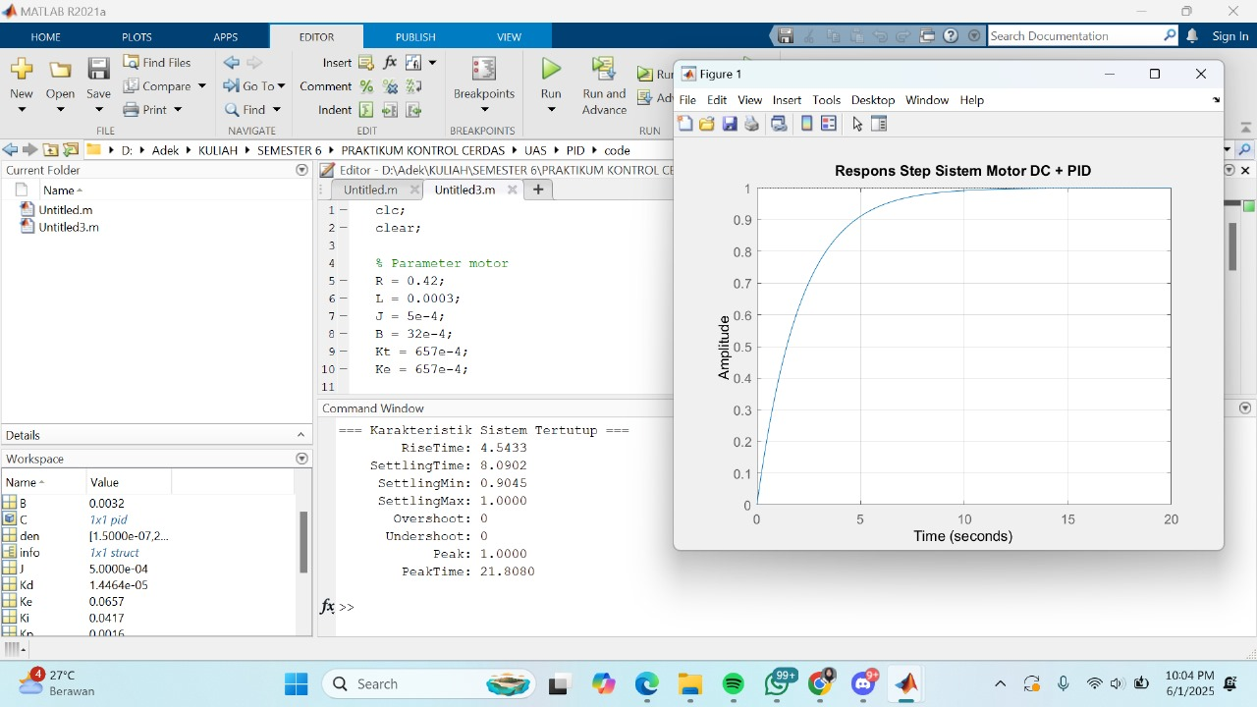
Gambar 1. Parameter Motor dan Fungsi Transfer Orde 2

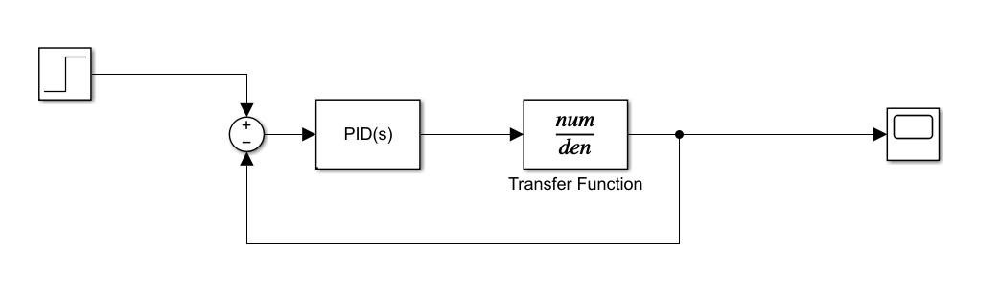
Gambar 2. Rangkaian Simulink

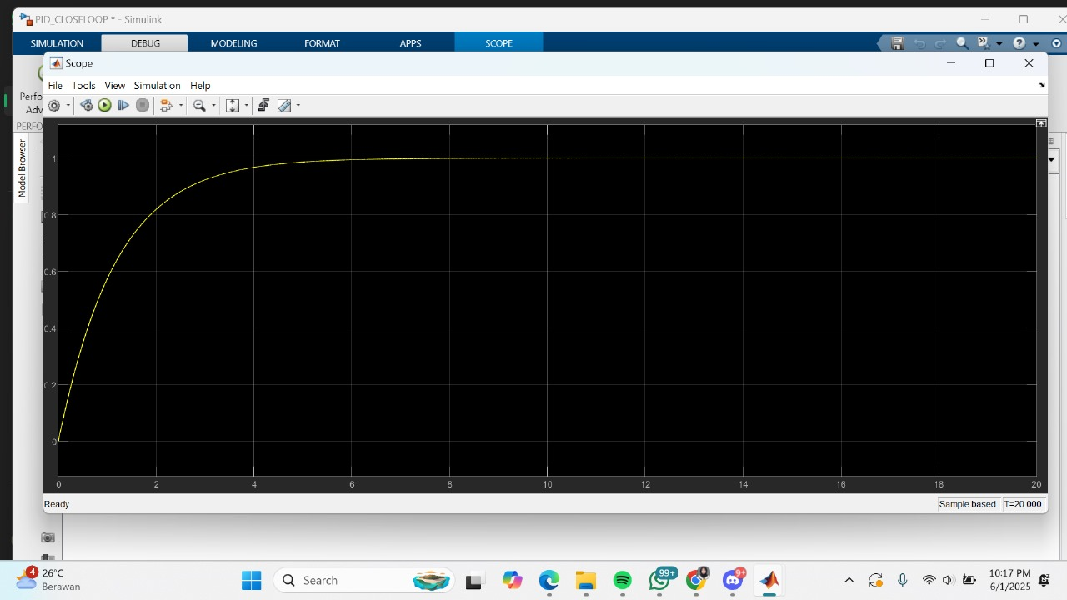

Gambar 3. Hasil Simulasi Matlab

